ЗАНЯТИЕ ПО ИНФОРМАТИКЕ В 1 КЛАССЕ .
Тема занятия: Решение задач на развитие внимания, памяти, мышления.
Элементы логики. Суждение: истинное и ложное
(«Мир Информатики» Зад. 1 – 3)..

Цели: 1. Познакомить с истинными и ложными высказываниями, оперировать словами ИСТИНА и ЛОЖЬ
2.Развивать словесно – логическую память, абстрактное мышление, устойчивое внимание, устную связную речь; мелкую мускулатуру пальцев кисти при работе с мышью и на клавиатуре
3.Формировать навыки аккуратности, дисциплинированности и усидчивости.
Оборудование:
- Компьютеры;
- Мультимедийный проектор и экран;
- диск КМ «Мир информатики», 1 год обучения;
- презентация гимнастика для глаз и рук,

Тип урока: урок –знакомство с новой темой
Ход урока.
- Организация начала урока.
- Добрый день. Садитесь. Начинаем занятие по информатике.

В класс компьютерный вхожу
С дисциплиной я дружу
Бегать, прыгать и кричать
Никогда не буду
Тишину здесь соблюдать
Я не позабуду.

II. Актуализация знаний.
Нам с вами предстоит интересная работа.
Сегодня мы должны будем помочь МЫШКЕ добраться до сыра, указывая ей где живут истинные или ложные высказывания. И на этом занятии мы подарим себе новые знания.
ИНФОЗНАЙКА приготовил для вас интересные загадки
Кроссворд «КОМПЬЮТЕР»
1. В программе WORD
Я главная фигура.
А зовут меня (клавиатура)
2. Сидит на коврике зверёк –
Кто же это? Ответь дружок!(мышь)
3.В большой коробке – главный блок
Там бежит электроток
К самым важным микросхемам
Этот блок зовут (системным)
- Молодцы, вы правильно отгадали загадки.
III. Основная часть
- Введение в новую тему.
- Ребята, скажите мне и ИНФОЗНАЙКЕ какую информацию вы сегодня получили в течении дня?
- А что такое информация? (сведения об окружающем нас мире)
- А где человек может получить информацию? (на улице, в книгах, в беседе с друзьями и т.д.)
- А с помощью чего человек получает информацию? (5 органов чувств: уши-слух, глаза – зрение, язык – вкус, кожа-осязание, нос-обоняние)
- Ребята, результатом получения информации является суждение – это утверждение о предметах или явлениях.
- ИНФЗНАЙКА приготовил несколько суждений и определите правду он сказал или нет?
- Рыба живет в реке. Правда? (Да)
- Рыба живет на дереве. Правда? Нет.
- На яблоне растут бананы. Правда? Нет.
- Зимой идет снег. Правда? Да.
- Ночью ярко светит солнце. Правда? Нет.
- Значит, суждения бывают какими? (Правдивыми и неправдивыми, то есть истинными - правильными и ложными – неправильными). – НА ДОСКЕ ТАБЛИЧКИ
ФИЗКУЛЬМИНУТКА для рук.
Робот делает зарядку
И считает по порядку:
- Раз!- контакты не искрят,
- Два!- суставы не скрипят,
-Три!- прозрачен объектив.
Я исправен и красив!

2. Новая тема.
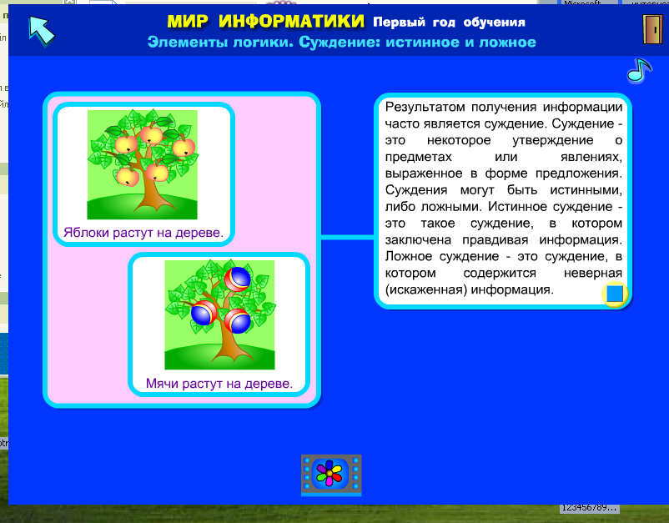1) Послушайте новую тему.

2) Какими бывают суждения? (Истинными и ложными).
Что такое истинное суждение? (Это правдивая информация).
Что такое ложное суждение. (Это неверная информация).
3. Закрепление новой темы.
1. Практическая работа на компьютере.
- Сейчас вы приступите к практической работе за компьютером.
НЕ ЗЫБЫВАЙТЕ о правилах работы за компьютером.
ЗАДАНИЕ СЛЕДУЮЩЕЕ: вам необходимо помочь мышке, добраться до сыра. Для этого нужно отметить верные и неверные картинки. Если вы всё сделаете правильно, то у вас появится надпись «Поздравляем! Всё правильно» и заиграет музыка.
На вашем рабочем столе внизу есть надпись «Мир информатики», внизу ЦВЕТОЧЕК, нажмите на него и приступайте к работе.

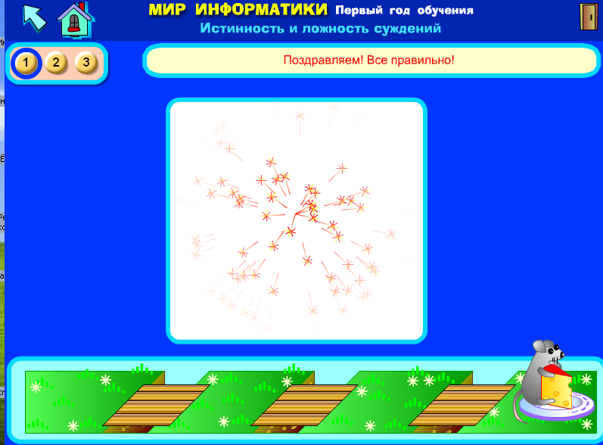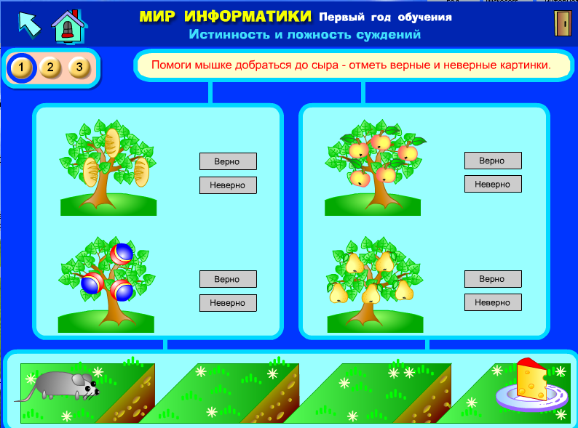

ФИЗКУЛЬТМИНУТКА ДЛЯ ГЛАЗ.
Руки за спинку, головки назад,
Глазки пускай в потолок поглядят.
Головки опустим - на парту гляди.
И снова наверх - где там пчёлка летит?
Глазами повертим, поищем её.
И снова продолжим. Немного ещё.
2. Устная практическая работа.
- Сейчас я вам буду читать высказывания, если оно ложное - поднимите букву «Л», если истинное, поднимите букву «И».
- Весной цветут ландыши.( И)
- В портфеле ученик носит карандаши, кастрюли и кошку.(Л)
- Груши растут на дереве. (И).
- Соловей умеет петь. (И).
- Мышка больше тигра. (Л)
- Все цветы – розы. (Л)
- Все розы – белые. (Л)
- Все розы – цветы. (И)
- Некоторые розы – не белые. (И)
- Некоторые белые цветы – розы. (И).
V. Обобщение .
- Что нового вы сегодня узнали ? (Что суждения бывают истинные и ложные).
- Истинные высказывание они какие? (правильные). А ложные? (неправильные).
- Какой буквой мы обозначили истинные суждения? А ложные?
VII. Итог урока
- МЫШКА самому быстрому ученику … дарит свой подарок (сладкий СЫРОК)

